Naslov naloge: Hana hodi v šolo
- Vrsta naloge:
☐ izdelava od začetka
☐ dopolnjevanje/popravljanje
☐ Parsonsov tip
- Zasnovana na (če obstaja, URL naloge, na kateri temelji):
Tukaj vpišite URL naloge, na kateri je zasnovana ta naloga.
- Predlagatelj (ime, priimek, e-pošta):
Nastja Lasič nastja.lasic@sentvid.org
Andreja Kramar andreja.kramar@sentvid.org
Klara Lampret kl2559@student.uni-lj.si

Vsebina
Hana gre vsako jutro v šolo po isti poti. Pot v šolo je predstavljena na mreži z belimi kvadratki. Vsak korak je predstavljen z enim kvadratkom. Včasih ji je dolgčas in zato preskakuje kvadratke ali pa po njih stopa v raznih vzorcih. Ker je pot do šole zelo dolga, jo je Pišek zavili v špiralo. Slika špirale, ki prikazuje poti v šolo (bela sled).
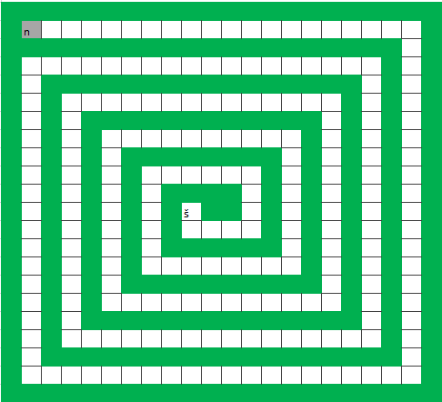
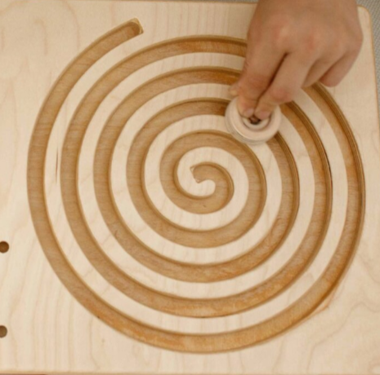
Slika 1: spirala (https://s13emagst.akamaized.net/products/47780/47779760/images/res_991719fcaa9002cb28024cc2f1591a21.jpg)

Koliko kvadratkov bo preskakovala tisti dan, je napisano pred začetkom poti (n)
Pobarvaj kvadrate na katere bo stopila na poti v šolo in preštej koliko kvadratov je pobarvanih. Njena pot se konča ko pride v šolo. Na zadnjem kvadratku kjer je šola, naj izpiše koliko skokov je porabila.
Namig1: Pot se včasih ne izide zato gre do konca po posameznem kvadratku.
Pomagaj ji sestaviti program, ki bo rešil njeno nalogo.
Naloga na mreži, ki vsebuje (izberi ustrezno):
☐ premikanje junaka/figure z ukazi za absolutno naslavljanje
☐ premikanje junaka/figure z ukazi za relativno naslavljanje ( junak gre vedno naprej v smeri poti
☐ barvanje polj
☐ doseganje ciljnega polja
☐ pospravljanje predmetov
☐ zbiranje predmetov
☐ drugo: Na začetku mora prebrati podatek (dolžina skoka) in na koncu ko stopi v šolo mora izpisati podatek (število pobarvanih polj)

- Besedilo naloge
Hana gre vsako jutro v šolo po isti poti. Pot v šolo je v obliki spirale in je predstavljena na mreži z belimi kvadratki. Vsak korak je predstavljen z enim kvadratkom. Včasih ji je dolgčas in zato preskakuje kvadratke ali pa po njih stopa v raznih vzorcih. Ker je pot do šole zelo dolga, jo je Pišek zavili v špiralo. Slika špirale, ki prikazuje poti v šolo (bela sled).
Slika 1: spirala (https://s13emagst.akamaized.net/products/47780/47779760/images/res_991719fcaa9002cb28024cc2f1591a21.jpg)
Celotna pot je dolga 218 kvadratkov. Koliko kvadratkov bo preskakovala tisti dan, je napisano pred začetkom poti (n)
Pobarvaj z rdečo kvadrate na katere bo stopila na poti v šolo in preštej koliko kvadratov je pobarvanih. Njena pot se konča ko pride v šolo. Na zadnjem kvadratku kjer je šola, naj izpiše koliko skokov je porabila.
Namig1: Pot se včasih ne izide, zato gre do konca po posameznih kvadratkih in jih ne pobarva.
Pomagaj ji sestaviti program, ki bo rešil njeno nalogo.

- Priložena grafika
- Figura otoka, ki se potem premika po kvadratkih. Figura stoji izven mreže nad kvadratkom s številko
- Slika šole (zgradba). Stoji v kvadratku š
- Zelena polja so lahko tudi trava, koruza ali kaj drugega
- V zgornjem levem kvadratku je zapisan vhodni podatek, ki ga mora figura prebrati
- Pot se prične s prvim belim kvadratkom
- V zadnjem kvadratku poti je šola, kamor se na koncu vpiše število pobarvanih polj

- Delčki (ukazi), ki so na voljo
- Senzor :
  - preberi število (branje celega števila)
  - preberi barvo
  - stojim v šoli
- Dejanja:
  - Premakni dol
  - Premakni naprej po poti (število korakov)
  - Pobarvaj (rdeča)
  - Izpiši (celo število)
- Spremenljivke (vsi običajni bloki za spremenljivke)
- Zanke:
  - Ponavljaj (glede na pogoj)
- Logika: (vse)
  - Običajni gradniki pri logiki (polna)
- Matematika
  - Število
  - Osnovne matematične operacije (+,-,*,/)

- Maksimalno dovoljeno število delčkov:
Vpišite maksimalno dovoljeno število delčkov.
- Vnaprej podana koda:
Tukaj vpišite kodo, ki je podana vnaprej.
- Testni primeri
Vsi testni primeri imajo enako mrežo in na istem mestu figuro. Razlika med testi je le številka, ki pomeni korake. Številke, ki so vpisane v petih testnih primerih so: 2,3,4,5,7 ne nujno v tem vrstnem redu.
☐ mreža
- mreža
- lokacija objektov
- lokacija lika/figure

- Rešitev:

Rešitev1:

Premakni dol
DolzinaSkoka = preberi število
SteviloPobarvanih = 0
SteviloPrehojenihKvadtatkov = 0
Ponavljaj dokler (218 - SteviloPrehojenihKvadtatkov >= DolzinaSkoka)
Premakni naprej po poti za (DolzinaSkoka)
Pobarvaj
SteviloPrehojenihKvadtatkov = SteviloPrehojenihKvadtatkov + DolzinaSkoka
SteviloPobarvanih = SteviloPobarvanih + 1
If SteviloPrehojenihKvadtatkov <> 218:
Premakni naprej po poti za (218 - SteviloPrehojenihKvadtatkov)
Izpiši SteviloPobarvanih

Rešitev 2:

Premakni dol
DolzinaSkoka = preberi število
SteviloPobarvanih = 0
SteviloPrehojenihKvadtatkov = 0
Ponavljaj dokler (218 – SteviloPrehojenihKvadtatkov >= DolzinaSkoka):
Premakni naprej po poti za (DolzinaSkoka)
Pobarvaj
SteviloPrehojenihKvadtatkov = SteviloPrehojenihKvadtatkov + DolzinaSkoka
SteviloPobarvanih = SteviloPobarvanih + 1
Ponavljaj dokler (ne stojim v šoli):
Premakni naprej po poti za (1)
Izpiši SteviloPobarvanih

Slike končnih rešitev
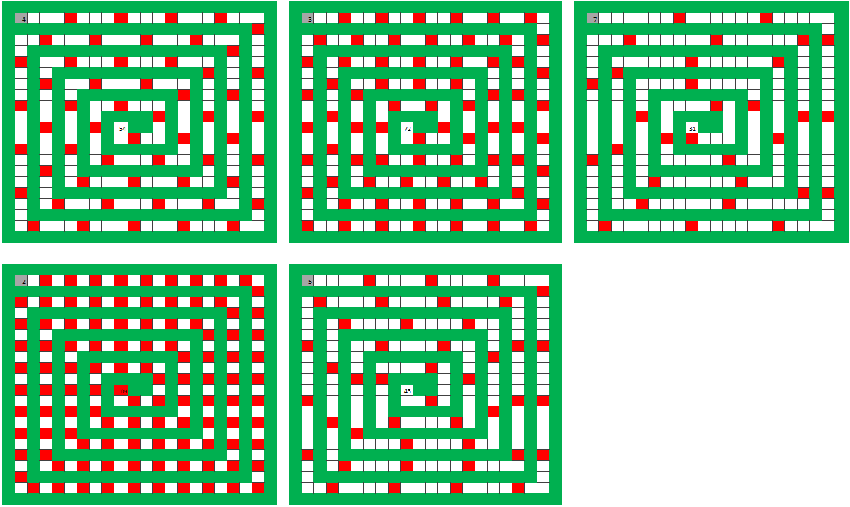

V prostoru za kodo še ne obstaja koda
Del kode je že napisan v prostoru za kodo.
V prostoru za kodo so razmetani delčki
Gor/dol …, sever/jug/… (glede na mrežo)
Glede na smer lika (junaka)
Gre za eno polje v mreži, ki ga označimo kot cilj.
Imamo dva tipa predmetov; transportable (frnikole), collectible (zrna). Prve predmete lahko premikamo (običajno jih želimo pospraviti na označena polja (frnikole v luknjah)). Druge predmete pa junak samodejno pobere, če naleti na polje, na katerem je tak predmet (cilj je običajno, da ZBERE vse (zrna)).
Zaželeno, da so priložene datoteke (pozor na avtorstvo – če nisi avtor grafike, napiši ustrezen Copyright (verjetno bomo potem sliko naredili na novo – zagotovo takrat, če CR ni naveden). Lahko je tudi samo opis grafike.
Navedeni morajo biti vsi delčki, ki so potrebni za rešitev, ter (morda) še kateri (»odvečni«). Če so delčki razporejeni v kategorije, navedite te kategorije. Če naj bo določena kategorija polna (z vsemi ukazi, kot so v kategoriji na https://lusy.fri.uni-lj.si/ucbenik/prog/editor.html), to označite
Če ni omejitve, napiši MAX ali ∞
Če je že vnaprej dana kakšna koda – nujno pri spreminjanju/dopolnjevanju in pri Parsonsovem tipu
Obvezno vsaj en testni primer, zaželeni so trije (če je smiselno)

